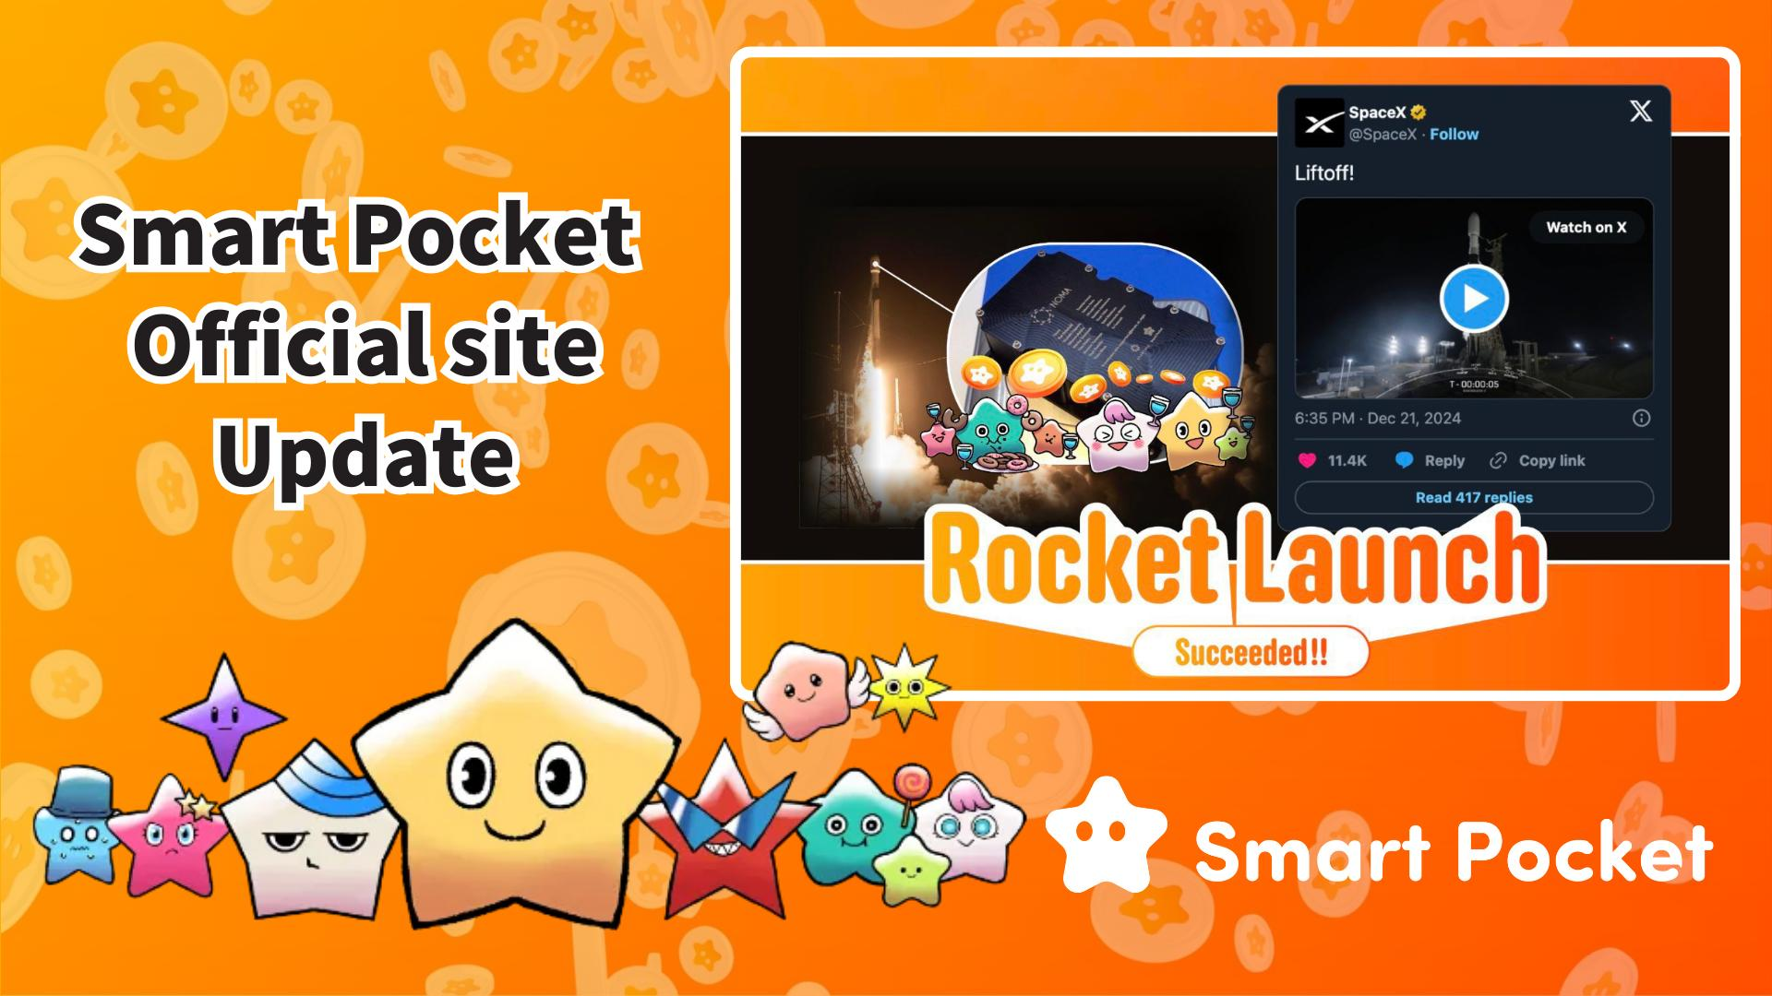

**Официальное обновление сайта Smart Pocket! Новые функции, которые стоит отметить 🎉**

**Дорогие поклонники Smart Pocket, ваше ожидание окончено!**

**16 марта 2025 года официальный сайт был обновлён, став более стильным и насыщенным информацией!**

**https://x.com/sptokens/status/1901214737876103219**

# Содержание

* Удивительный новый дизайн и функции
* Ключевые обновления
* Информация о токене $SP
* Новости о запуске ракеты
* Whitepaper и токеномика
* Следующий AirDrop и планы по листингу на биржах
* Мем-изображения $SP
* Заключение

# Удивительный новый дизайн и функции

Обновление принесло усовершенствованный дизайн пользовательского интерфейса и значительно улучшило удобство использования сайта.

Новая компоновка обеспечивает лёгкость восприятия как для новых, так и для существующих пользователей Smart Pocket. Сайт также полностью оптимизирован для мобильных устройств, позволяя получать последние новости в любое время и в любом месте!

Официальный сайт Smart Pocket: https://sp-token.com/

# Ключевые обновления

## Информация о токене $SP

Теперь доступ к подробной информации о токене $SP стал ещё проще. Добавлена ссылка на приложение Smart Pocket, где пользователи могут авторизоваться и просматривать данные о токене и рейтинге.

Рейтинг – это ключевой фактор, влияющий на количество токенов $SP, получаемых в будущих AirDrop, поэтому не забудьте улучшить своё положение!

Подробнее об AirDrop можно узнать в этой статье: https://note.com/japan_dao/n/n193cf90d526a

## Новости о запуске ракеты

Важные новости о космическом запуске!

Ракета Falcon 9 'Bandwagon-2' от SpaceX была запущена с базы Космических сил Ванденберг в Калифорнии, отправив 1% общего объёма токенов $SP в космос!

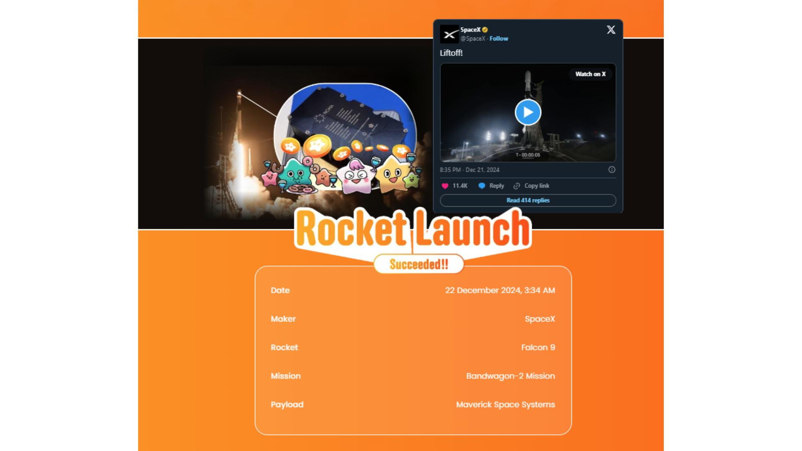

# Whitepaper и токеномика

Ключевая информация о проекте была структурирована. Вот опубликованные на данный момент данные:

* Тикер: $SP
* Название: Smart Pocket
* Блокчейн: Solana

Дополнительные сведения будут опубликованы позже, следите за новостями на официальном сайте и в соцсетях!

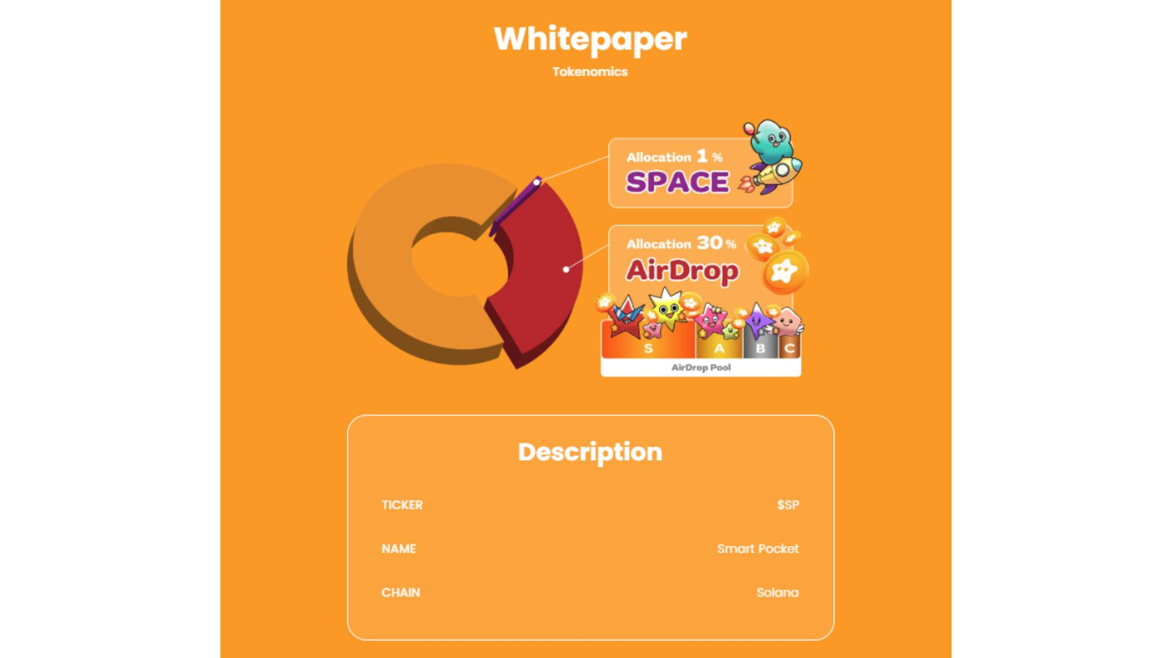

# Следующий AirDrop и планы по листингу на биржах

Добавлен новый раздел, посвящённый 'Следующему AirDrop' и 'Листингу на биржах'. Хотя конкретные детали пока не разглашаются, интерес к будущим объявлениям продолжает расти!

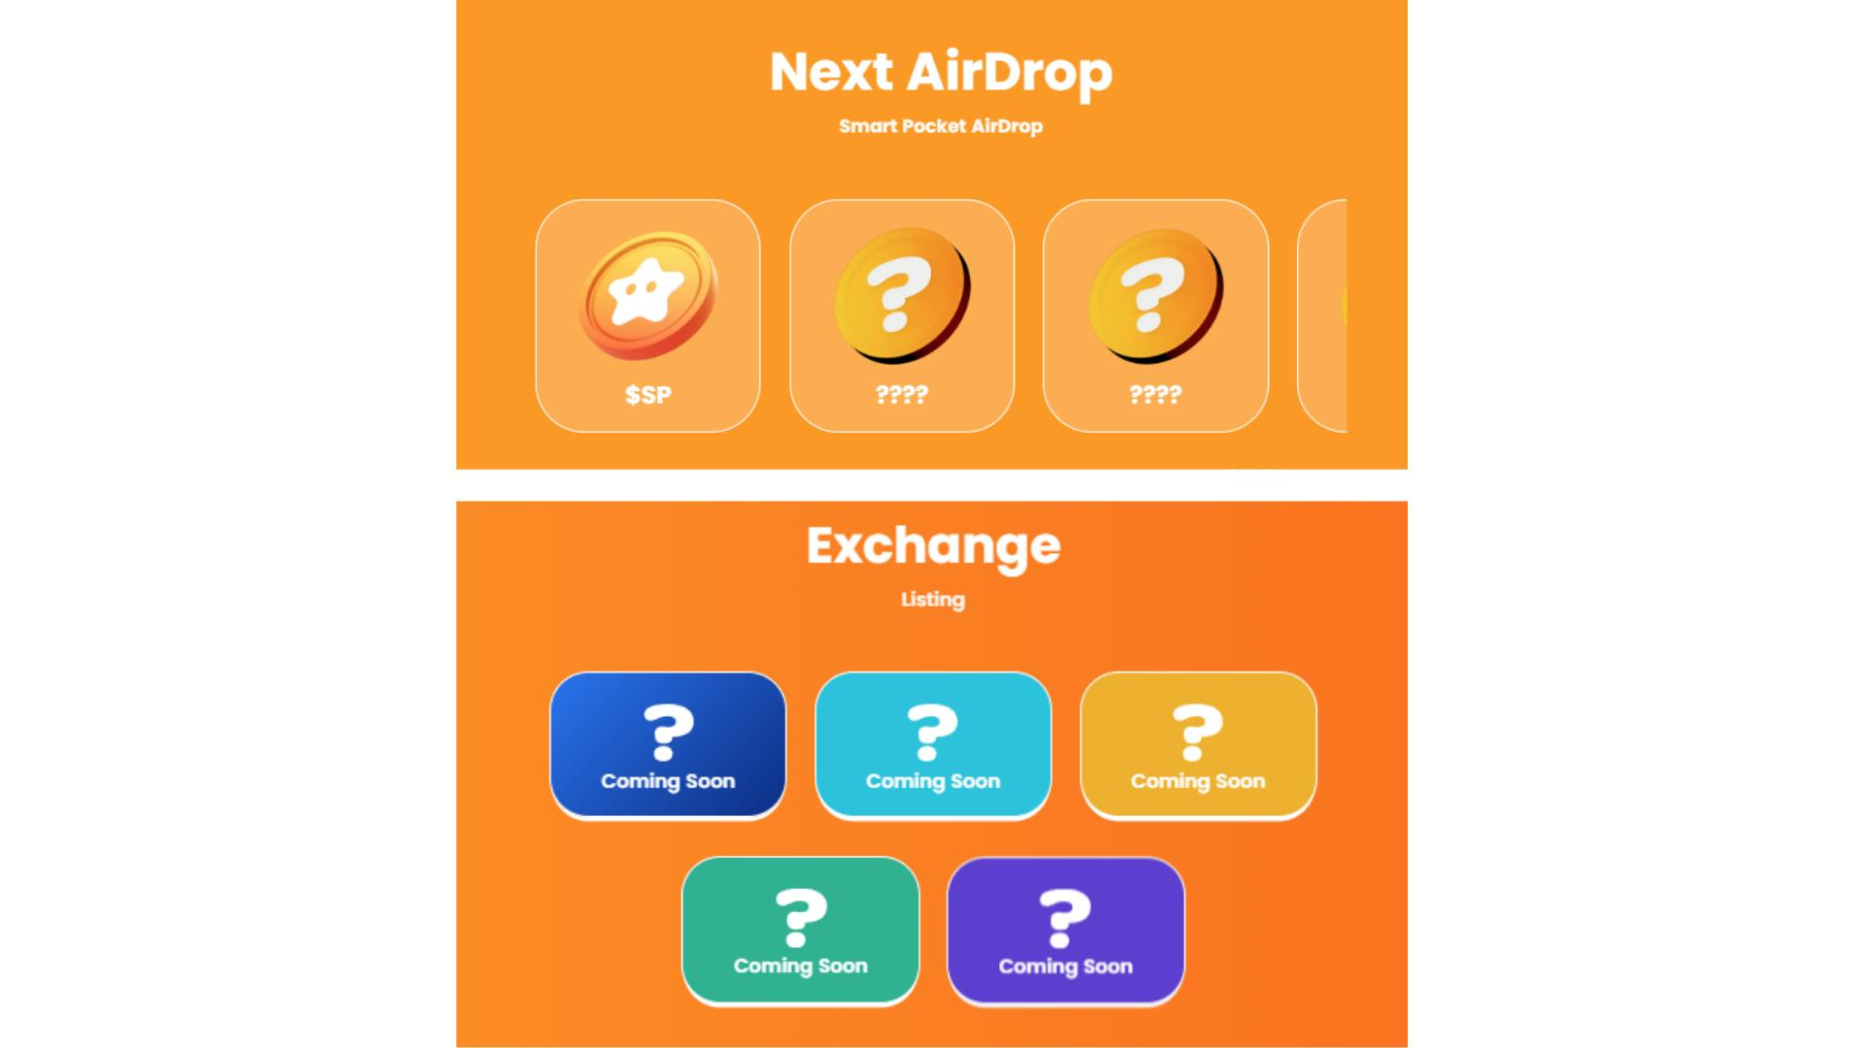

# Мем-изображения $SP

В разделе Галерея теперь можно бесплатно скачать мем-изображения $SP для активизации работы сообщества. Создавайте собственные мемы и делитесь ими в соцсетях, чтобы распространять информацию о Smart Pocket!

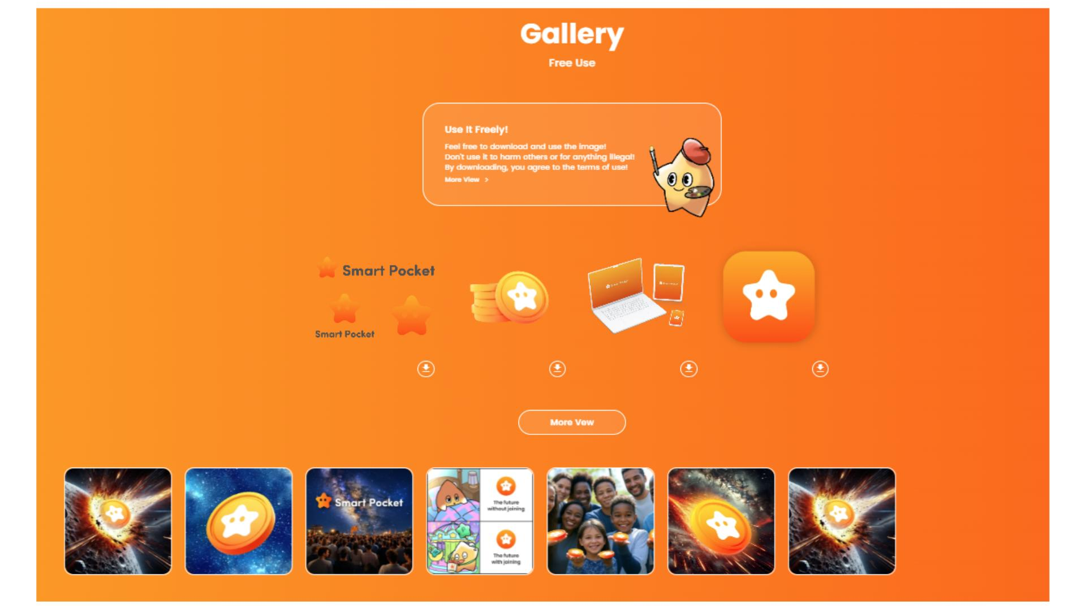

Подробнее об использовании изображений из Галереи можно узнать в этой статье: https://note.com/japan_dao/n/ndfd476d81179

# Заключение

Официальный сайт Smart Pocket был обновлён, улучшив дизайн и добавив новые функции. Информация о токене $SP стала более доступной, опубликованы новости о запуске ракеты, а также добавлен раздел о будущих AirDrop и листинге на биржах. Кроме того, теперь активнее продвигается использование мем-изображений, способствующее росту активности сообщества.

Следите за последними новостями!

Smart Pocket продолжает развиваться, и в будущем ожидаются новые обновления. Чтобы не пропустить важные объявления, подписывайтесь на официальные каналы:

* Официальный сайт Smart Pocket: https://sp-token.com/
* Официальный Discord Smart Pocket: https://discord.com/invite/smartpocket
* Официальный аккаунт X Smart Pocket: https://x.com/smapocke
* Официальный Telegram-канал Smart Pocket: https://t.me/smartpocketjp